Прямой узел.

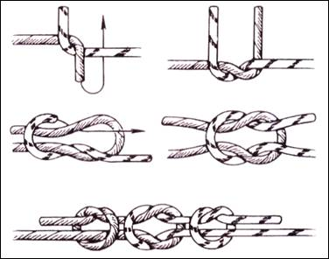
Под нагрузкой сильно затягивается. Самопроизвольно развязывается – «ползёт», особенно на мокрых, жёстких и обледенелых верёвках. Используется для связывания верёвок одинакового диаметра. Использование без контрольных узлов недопустимо. При больших нагрузках рекомендуется вставлять в середину узла какой-либо предмет, препятствующий сильному затягиванию (кусок палки, ветки, альпинистский карабин, скальный крюк).

Грейпвайн.

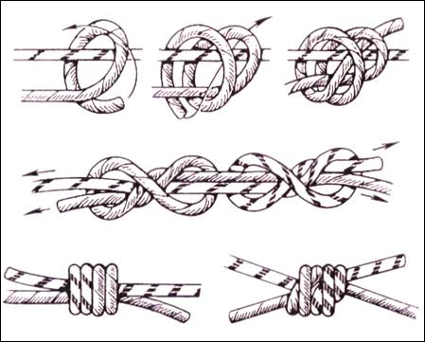

Надёжный узел. Под нагрузкой сильно затягивается.
Используется для связывания веревок одинакового и разного диаметров.

Шкотовый(в) и Брамшкотовый (г) узлы.
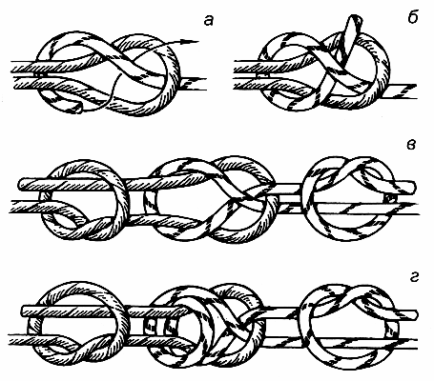

Надёжный узел, под нагрузкой не затягивается, «ползёт» при переменных нагрузках. Используется для связывания верёвок как одинакового, так и разного диаметров. Обязательны контрольные узлы.
Узел Встречный.
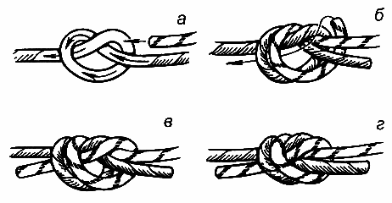
Не ползет, под нагрузкой сильно затягивается. Используется для связывания веревок любого диаметра и сочетания лента – веревка.

Проводник. (Простой проводник)
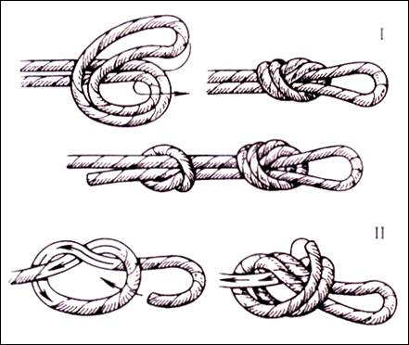
Легко вяжется как на конце верёвки, так и в середине, может вязаться одним концом. Под нагрузкой сильно затягивается, «ползёт», особенно на жёсткой веревке. Используется для крепления верёвочной петли к чему-либо. При использовании узла для организации связок необходим контрольный узел. Для облегчения развязывания после использования рекомендуется в сплетение узла вставлять крюк, вщёлкивать карабин или другой предмет.
Восьмёрка-проводник. (Восьмерка)
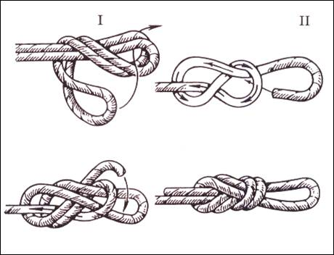
Легко вяжется как на конце веревки, так и в середине, может вязаться одним концом. Под нагрузкой сильно не затягивается, «не ползёт». Используется для образования надежной петли.
Двойной проводник (Заячьи уши).

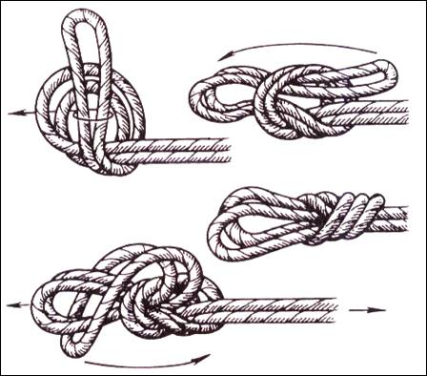
Начинают вязать так же, как и проводник (восьмёрка-проводник). Второй вариант предпочтительнее, так как в данном случае верёвка не так сильно затягивается. Образует двойную петлю, что увеличивает её прочность на разрыв, «не ползёт», под нагрузкой сильно затягивается. Используется везде, где нужна прочная петля.

Булинь.
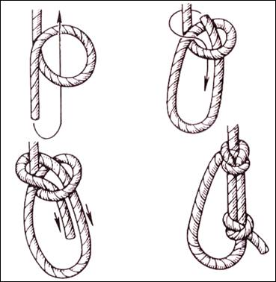
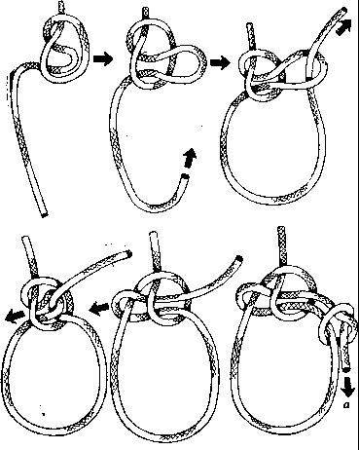

Простой и надежный узел, под нагрузкой сильно не затягивается. «Ползёт» при переменных нагрузках. Применяется для крепления веревки к кольцам, проушинам, для обвязывания вокруг опоры (дерево, столб, камень).
Узел Пруссика (Схватывающий).

Вариант1
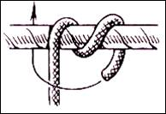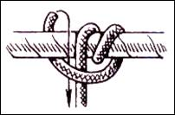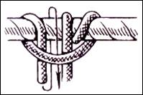
Вариант 2
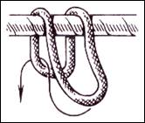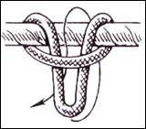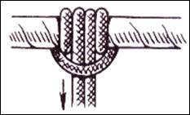
Узел свободно перемещается, при нагрузке затягивается, после снятия нагрузки легко приводится в исходное состояние. Плохо держится на жёстких веревках, совершенно не держится на обледенелых верёвках. Не любит рывков, так как из-за проскальзывания витки узла могут оплавиться. Используется в альпинизме для организации самостраховки. Узел вяжется веревкой диаметром 5-6 мм на верёвке диаметром 9-12 мм. При использовании узла на обледенелой верёвке необходимо закончить вторую (верхнюю) половину узла одним оборотом.

Узел Бахмана.
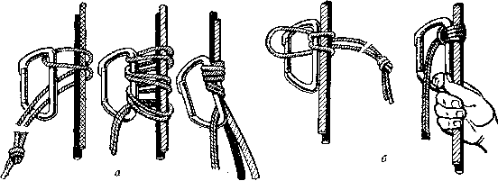
Применение то же, что и для узла Пруссика. Используется для натягивания верёвки при организации переправы.

Петля Гарда.

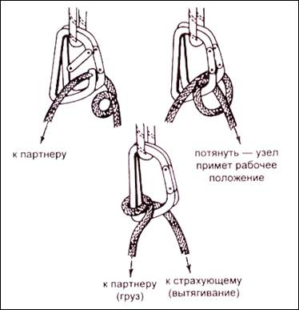
Используется для страховки, торможения и натягивания веревки. Применяется при любом состоянии веревки. Хорошо фиксирует нагруженную веревку. Плохо держит динамическую верёвку при натяжении переправы. Силу торможения в узле регулируют подачей свободного конца в узел или его придерживанием.
Саморазвязывающийся узел.

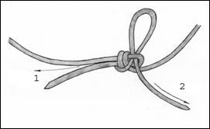
Используется при наведении переправы. Вяжется из отрезка основной верёвки. Надёжен, хорошо развязывается даже под большой нагрузкой (1 – направление затягивания, 2 – направление развязывания). Чтобы избежать случайного развязывания петлю контруют через карабин или рифовым узлом.

Контрольные узлы (скользящий, глухой, карабинный).

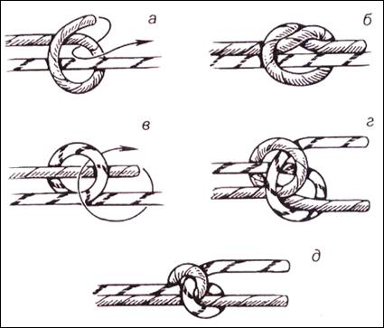
Препятствуют самопроизвольному развязыванию других узлов. Используются всегда, когда есть сомнения в надёжности какого-то узла (особенно на жестких, грязных, мокрых и обледенелых веревках). Для предотвращения сползания контрольного узла к основному используется глухой (в, г, д) контрольный узел.
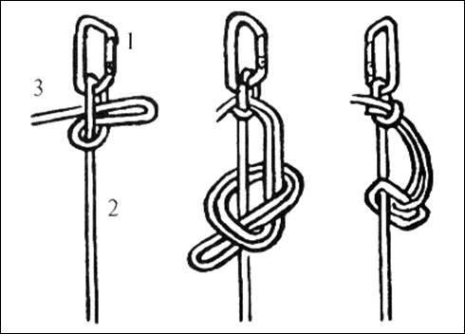
Карабинные контрольные узлы (слева направо): одинарный (1 – карабин, 2 – конец основной верёвки под нагрузкой, 3 – конец верёвки для развязывания узла), с контрольным узлом (второй узел из петли первого узла), использование карабина в качестве контрольного узла

Выбленочный узел («Стремя»).

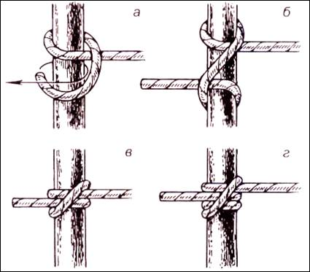
Под нагрузкой не затягивается. При переменных нагрузках «ползёт», при постоянной нагрузке работает надёжно. Удобен для привязывания верёвки к любому количеству опор (столбов, деревьев и так далее). Для повышения надёжности соединения свободным концом делают дополнительный оборот вокруг опоры (г).

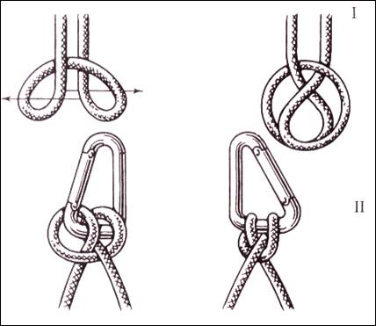
Легко вяжется и развязывается. Петли узла используют в качестве опоры для ног при подьёме по закреплённой веревке – 1. Удобен при спасательных работах для обеспечения торможения верёвки и вязки носилок из подручных средств. Может использоваться для предотвращения скольжения (перетирания) верёвки – 2.
Маркировка верёвки.
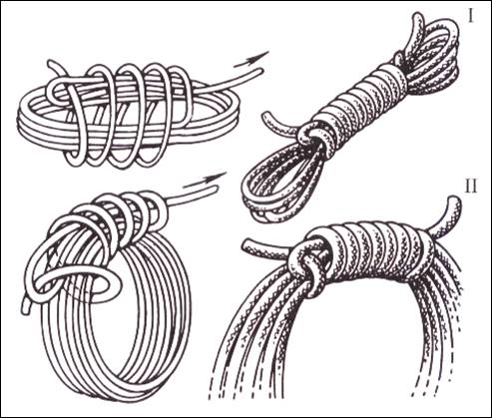
Простой удобный узел, позволяет держать веревку в компактном состоянии. Незаменим при транспортировке веревки. Короткие верёвки удобно маркировать способом (1), длинные верёвки - способом (2). Вяжется на любых верёвках, лентах.
Блокировка ИСС (порядок связывания грудной обвязки и беседки).
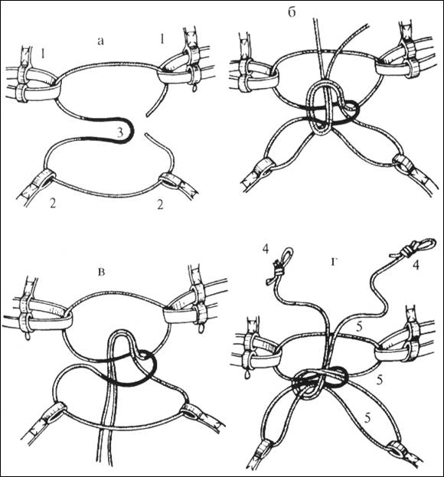
а, б, в – последовательность вязки узла и прохождения концов верёвки в ушках (петлях) обвязки и беседки; г – готовый узел. 1 – петли грудной обвязки, 2 – петли беседки, 3 – кусок основной верёвки длиной не менее 5 м, 4 – самостраховочные петли, вывязываемые из концов куска связывающей верёвки (длину самостраховок можно регулировать при завязывании узла), 5 – пряди связывающей верёвки, на которые пристегивается соединительный карабин связочной верёвки, прищёлкиваемый слева или справа от узла.

